
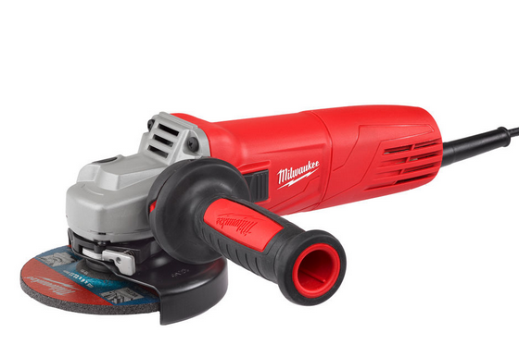

Winkelschleifer AGV 10-125 EK

Kompakter und handlicher 1.000 Watt / 125 mm Winkelschleifer.
- Extrem kompaktes Design: nur 276 mm Länge
- Sanftanlauf und Wiederanlaufschutz
- Schutzhauben-Schnellverstellung auf Knopfdruck
- Spindelarretierung für schnellen Scheibenwechsel
- AVS-Zusatzhandgriff

Technische Daten

Leistungsaufnahme 1.000 W

Leerlaufdrehzahl 11.000 min⁻¹
Scheibendurchmesser 125 mm
Spindelgewinde M14
Max. Trenntiefe 33 mm
Gewicht 2,2 kg

Lieferumfang
Netzkabel 4 m, Schutzhaube, AVS-Zusatzhandgriff, Spannsatz.

Artikelnummer 4933451222
EAN Code 4002395260898

3 Jahre Garantie und 1 Jahr Vollservice bei Registrierung unter www.milwaukeetool.de!

